İrfan Aktan
iaktan@gazeteduvar.com.tr 15 Eylül, 2017
https://www.gazeteduvar.com.tr/yazarlar/2017/09/15/korkut-boratav-hakiki-cumhuriyetciysen-kurt-hareketiyle-cozum-ararsin/

Korkut Boratav: Hakiki cumhuriyetçiysen, Kürt hareketiyle çözüm ararsın
AKP’nin de-facto bir İslamcı rejim inşa etmeyi ve cumhurbaşkanlığına süresiz dokunulmazlık kazandırmayı öncelik edindiğini söyleyen Prof. Korkut Boratav’a göre AKP ile Fethullahçılar çatışmasalar, önlerini kimse alamazdı. Öte yandan Boratav’a göre mevcut gidişata karşı durabilecek toplumsal ve siyasal güçler ortak bir cephe oluşturamaz ama ortak bir muhalefet inşa edebilir. Boratav, laik-demokrat Kürt hareketiyle “aydınlanmacı Kemalistler” ve bunun ortasında kalan muhaliflerin tek seçeneğinin de ortak muhalefette olduğu görüşünde.
Bir yanda defnedilmiş bir anneyi toprağın altından çıkarmakla tehdit eden ırkçı güruh, diğer yandan bu vahşetin dehşetine kapılanlar. Türkiye ortadan ikiye değil, her yanından çatlayıp yüzlerce parçaya bölünmüş görünüyor. Kendinden başka herkesi düşman belleyenlerin başlattığı savaşa karşı direnenler de var, onlara uyum sağlayanlar da; bu dehşet saçan vahşete karşı direnenler de var, sessiz kalıp seyre dalanlar da. Peki, tarihin neresindeyiz? Bu sorunun yanıtını kestiremeyecek düzeyde karanlık bir tünelde gibiyiz.
Bu hafta, 12 Eylül darbesinin 37. yıldönümü dolayısıyla, Türkiye’nin demokrasiye yaklaştığı dönemlerine de faşizme savrulan karanlık tünellerine de tanıklık etmiş olan duayen Marksist iktisatçı Prof. Dr. Korkut Boratav’la, nam-ı diğer “hocaların hocasıyla” kısa bir Türkiye tarihi yolculuğuna çıktık…
12 Eylül’ün yıldönümü vesilesiyle sosyalistler tarafından yapılan değerlendirmelerde ortak görüş, darbenin aslında 37 yıldır devam ettiği yönünde. Birkaç yazınızda Türkiye’deki faşizmin tarihini değerlendirirken şimdiki dönemi 12 Eylül’den ziyade 1940’lar ve 50’lerle mukayese ediyorsunuz. Mukayeseyi neden 1940’larla, 50’lerle yapıyorsunuz?
Türkiye toplumu bütün handikaplarına rağmen 2. Dünya Savaşı’nı saygıdeğer bir plüralizm içinde yaşadı. Sol kanat, sağ kanat, merkez akımlar karşılıklı tartışma ve hatta çatışma içindeydiler.
Sol kanadı sosyalistler ve Tan Gazetesi temsil ediyordu. Merkez CHP, Saraçoğlu hükümetinin çizgileriyle sağ kanada büyük ölçüde ödün vermişti. Ama çekirdeğinde Hasan Ali Yücel gibi
Kemalist aydınlanmacıları da barındırıyordu. Sağ kanatta da ırkçı-Turancı faşistler,
Alman muhipleri vardı. Alman muhiplerinin bir kanadı da CHP içindeydi.
Cumhuriyet Gazetesi ve kurucusu Yunus Nadi’nin Nazi güzellemelerini de not etmek lazım.
Evet, Cumhuriyet’in içinde de Nazi sempatisi olduğuna ilişkin iddialar vardır. 2. Dünya Savaşı sürecinde hükümet komünist hareketi ezmeye başladı. Türkiye Komünist Partisi’nin bir yan örgütü olan İlerici Gençler Birliği mensupları tutuklandı. Gençlerin o zaman Süleymaniye Camii’nde “Saraçoğlu faşisttir” yazılı bir pankart açmaya çalışmalarıyla başlayan tutuklamalar, Türkiye’nin genç komünistlerini, solcularını hapse sürükledi. İsmet Paşa, Almanya’nın yenilgisi kesinleşince ırkçı-Turancılara karşı demarş yapıp onları da hapse attı. Fakat o dönemde Türkiye toplumunun geleceği henüz belirsizdi. Nazi rejiminin çökmesi nedeniyle Türkiye’nin plüralist sol-sağ yelpazesine doğru bir açılıma gitme imkânı vardı. Nitekim 1945’te sosyalist parti ve sendikalar örgütlendi. Türkiye’nin adeta Batı türü bir demokrasiye geçme ümidi belirdiği anda da 1946’da anti-komünist Sıkıyönetim Mahkemesi devreye girdi ve iki sosyalist partiyi kapattı. Demokrat Parti’nin
sola meyletme, DP içindeki Tevfik Rüştü Aras, Cami Baykurt gibi kişilerin sosyalistlerle etkileşim kurma eğilimleri kösteklendi; anti-komünist histeri böylece Demokrat Parti’ye de sirayet etti. Türkiye çok partili rejime komünizm ve sosyalizmi yasaklayarak girdi. 1946’dan 1960’a kadar süren dönemde de anti-komünizm ve o söylemin dayanağını oluşturan siyasi atmosfer Türkiye’yi zehirledi. Bu, Türkiye faşizmlerinden birincisidir. Tan Gazetesi’nin tahribinden Sabahattin Ali’nin öldürülmesine kadarki acıları zaten anlatmaya gerek yok.

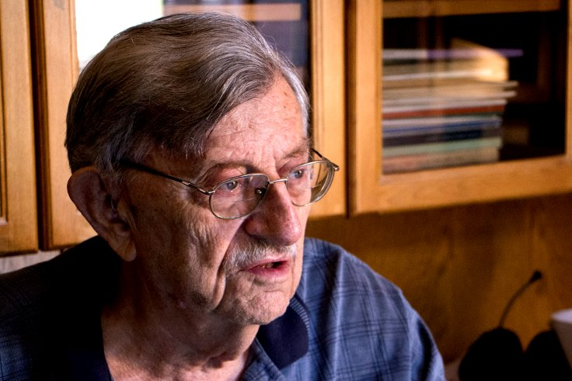
Korkut Boratav
2. MEŞRUTİYET’TEN BU YANA TOPLUM AYDINLIKÇI VE KARANLIKÇI AKIMA BÖLÜNDÜ
Siz o döneme nasıl tanıklık ettiniz?
Lisede, üniversite çağımda bunlara tanıklık ettim, aile olarak da bunun acısını çektik.
Gerek CHP’deki gerekse DP’deki anti-komünizmi besleyen bir devlet refleksi olduğunu da biliyoruz. Devletteki bu sol düşmanlığının kökeni nereye dayanıyor?

Devletin kendisinin tek ve faşist bir ideolojiye mahkumiyetinden ziyade, 2. Meşrutiyet’ten bu yana Türkiye devleti ve toplumunun bünyesinde iki ayrı akımın yan yana var olduğunu düşünüyorum. Birincisi, Batı’dan, Avrupa düşüncesinden beslenen ve Türkiye’yi Batı türü çok sesli bir topluma dönüştürme özlemi içinde olan, İslami doktrinlerle göbek bağı olmayan, Ortaçağ düşüncesiyle kavgalı bir aydınlanma akımıdır.
Bu akım devlet içinde de var mı yani?
Bu akım daima devlet içinde de temsil edilmiştir. Mesela Mustafa Kemal’in öz eğiliminin aydınlanmacı akımdan yana olduğunu düşünüyorum. O dönemki CHP’nin üst katında yer alan çeşitli kişilerin de aydınlanmacı akım tarafından etkilendiğini biliyoruz.
İsmet İnönü?
İsmet Paşa da buna dahildir. Onun problemi, parti içindeki güçlü eğilimlere hızla teslim olmasıdır. Mustafa Kemal onlarla kavga etmeyi biliyordu ama İsmet Paşa teslim oldu.
Neden?
Bunda, dış dünyadaki dengeler de belirleyici oldu. İnönü, Amerika ve Sovyetler ikileminin içinde bir tercih yapmaya kısmen zorlandı. Molotof’un anılarında da açıkça teyit edildiği gibi 2. Dünya Savaşı sonrasında Sovyetlerin talepleri de İnönü’nün Amerika kutbunu tercih etmesinde bir vesile olarak kullanıldı.
Neydi Sovyetlerin talepleri?
Ekim Devrimi’nden sonra Doğu Anadolu topraklarından çekilip Türkiye Cumhuriyeti’nin
yeni sınırlarını kabul eden anlaşmanın revizyonu, yani Kars-Ardahan’ın tekrar istenmesi,
ayrıca Boğazlar üzerindeki talep… Bunlar, İsmet Paşa ve CHP’nin Amerika’daki McCarthyzm’den daha önce anti-komünist kampa kaymasına vesile oldu.
Aydınlanmacılığın karşısına hangi akımı koyuyorsunuz? İslamcılık mı, Türkçülük mü?
Döneme göre değişmiştir. Devlet içinde de daima temsil edilen bu karanlık akım bazen dincilikten, İslamcılıktan, bazen ırkçılık-Turancılıktan, yani şoven milliyetçilikten beslenir. Ortak paranoyası, Türkiye’nin daima onu parçalamak isteyen dış mihraklar tarafından sarıldığıdır. Bu dış düşmanların içinde komünizm öncesi dönemde bile Rusya’nın, sonraki dönemde de Sovyetlerin habis bir güç olduğu tezi işlenir. O yıllarda bu ideoloji, devlet içindeki güçlü odaklara yerleşmiştir.
Yani cumhuriyetin kurucu aktörlerinin aydınlanmacı geleneğin temsilcileri olmakla birlikte, aralarında ırkçı-Turancı geleneğin temsilcilerinin de olduğunu söylüyorsunuz, değil mi?
Cumhuriyetin kuruluşundan hemen önce, 1923 yılında yapılan İzmir İktisat Kongresi’nin ilginç
bir yanı var. Mustafa Kemal’in oradaki söylevinde Osmanlı’ya bir Ortaçağ çürümüşlüğü atfederek saldırması söz konusudur. Fatih, Yavuz Sultan ve Kanuni’yi eleştiriyor o konuşmasında.
Buna mukabil Kazım Karabekir aynı kongrede tutucu, Osmanlıcı, İslamcı akımı temsil ederek konuşmuştur. İşte, bir dönüşüm hareketin iki büyük temsilcisinden söz ediyoruz!
Bu ikilem hep devam etti.

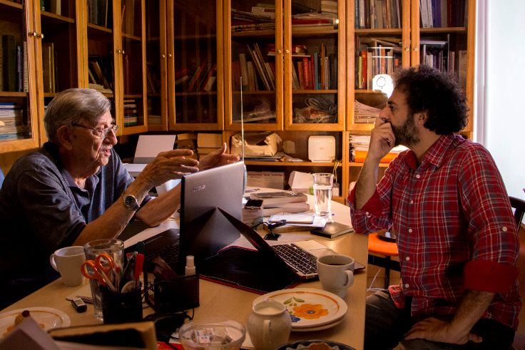
MUSTAFA KEMAL ve İNÖNÜ
PROLETARYA DEVRİMCİLİĞİNE RAKİPTİR
Peki bu ülkede neden çoğunlukla
sağ akımlar egemen oldu?
Aydınlanmacı akımın egemen olduğu dönemleri unutmayın. Türkiye’deki Ortaçağ kurumlarını tasfiye eden büyük dönüşümü sağ değil, aydınlanmacı kanat yapmıştır. Hilafetin kaldırılması, cumhuriyetin ilanı, tevhid-i tedrisat, tekke ve zaviyelerin kapatılması…

Ama çok partili hayata geçişle birlikte çeşitli kesintiler bir yana Demokrat Parti,
Adalet Partisi, ANAP ve AKP’ye kadar devam eden bir süreç var.
Büyük dünya dengeleri içinde Türkiye, esas olarak Amerikan yörüngesine oturmayı tercih etti. İsmet Paşa’nın bütün aydınlanmacı özelliklerine rağmen, Sovyet sempatizanlığının sınırı vardı. Mustafa Kemal’in de vardı. Her ikisi de sosyalist değil ve aydınlanmacılıkları sosyalizme varılmaz. Marksist literatürle konuşacak olursak, küçük burjuva devrimcileri olarak proletarya devrimciliğiyle rakiptirler. Birleşebilirlerdi ama bu biraz da iç sınıfsal dengelere bağlıydı. Mustafa Kemal,
Milli Mücadele’yi kongrelerle örgütledi; Sovyetleri örnek aldı. Ama Türkiye toplumu kongrelerinin bileşimini esas olarak Anadolu’nun orta ve üst mülk sahibi sınıflarının katılımıyla gerçekleştirdi. Küçük burjuva radikalizmi o sınıfları sürükledi. Dolayısıyla bu bir proleter devrimciliği değildi ve
aralarında daima bir mesafe oldu.
Sovyet devrimi de Stalin gibi yayılmacı ve dünya çapında projeleri olan bir boyuta geçince
İsmet Paşa ve CHP, savaş yıllarının palazlanan burjuvazisine de uyarak, Amerika ittifakını tercih etti. Demin de söylediğim gibi 2. Dünya Savaşı sırasında Türkiye devlet politikalarının bir bölümünün Nazilerle ittifakta ileriye gitmiş olmaları, Nazi ordusunda Türkiye’nin emekli subaylarının gözlemci olmaları, Sovyet rejiminde Türkiye’den hesap sorulması gerektiği algısı yarattı. Sovyet politikasının bu motivasyonu akıllıca mıydı, aptalca mıydı, bunu tartışamam. Ama İnönü de zaten kamp seçmek için vesile arıyordu. İnönü Amerikan kampını seçtiğinde Doğu Avrupa bölünüyordu, Yunanistan’da komünistlerle milliyetçiler çatışıyor, İngiltere ve Batı, anti-komünist cepheye katkı yapıyordu.
Aynı süreçte Türkiye, Marshall Planı’na girmeye karar veriyordu. Özetle, tercih Amerikan kampı yönünde oldu, anti-komünizm geldi ve Türkiye çok partili faşizmin bir örneğini yaşadı.
Bu gidişatta 1960’la birlikte ciddi bir kırılma yaşandı ama…
1960’lı yıllarda, ağır ve çetin mücadeleler sonunda Türkiye toplumunun bünyesinde var olan ilerici ve sola açık demokrat filizlenmeler yeniden gelişti, önemli mesafe de alındı. 1961 Anayasası gibi beklenmedik bir imkân da vardı tabii. O beklenmedik imkân nasıl yaratıldı?
Askeri darbeyle…
Darbeyle oldu tabii; ama darbeciler niçin bu anayasayı getirdi? Çünkü İstanbul ve Ankara üniversitelerinin en aydınlanmacı öğelerinin oluşturduğu bir komisyon çalışmasıyla yeni anayasa yapıldı. Toplumun aydınlanmacı filizlenmesi, darbeci kadronun bile bünyesine etki yapmış ve
1961 Anayasası gibi garip bir fenomen çıkmıştır. 1946’da da garip bir şekilde, CHP’nin faşizme kaymasından hemen önce son demokratik atılımlardan biri yapılmış ve üniversiteler kanunu
kabul edilmişti. O kanunda Milli Eğitim Bakanı’nın gözetimi dışında üniversiteler özerkleştirilmiştir ve kendi personeli üzerinde yetki sahibidir. Bu kanun çıktıktan sonra, Milli Eğitim Bakanlığı
faşist eğilimli Reşat Şemsettin’in eline geçip solcu ve ilerici öğretim üyelerinin atılmasını isteyince üniversite direnebilmiştir. 1961 Anayasası, Milli Eğitim Bakanı’nın elindeki bu yetkiyi de almış ve üniversiteler kanununu tamamen demokratikleştirmiştir. Özetle, 1961 Anayasası’nın getirdiği imkân, Türkiye toplumunun iç dinamiklerinin sınıfsal çeşitlenmesinin de katkısıyla, adım adım yasaklı sol ve sosyalist akımların gelişip genişlemesine de imkân yarattı. Elbette bu hiç kolay olmadı, her aşaması karanlık güçlere karşı çetin bir mücadele ve bedellerle kat edilebildi.
ECEVİT’İN BAŞARISI, İDRİS KÜÇÜKÖMER’İN İDDİASININ REDDİYESİDİR
On yıl sonra gelen 12 Mart darbesinin buna etkisi nasıl oldu?
12 Mart darbesine rağmen, İsmet Paşa’nın uzaklaştırılıp yerine Ecevit’in gelmesiyle CHP ortanın solu çizgisini benimsedi ve iktidar oldu. CHP böylece hem aydınlanmacı geleneğini koruyarak
hem de sol, sınıfsal söylemi belli ölçülerde savunarak, Demirel’in karşısında iki seçimde emekçi sınıfların saflarında da birinci parti oldu. Bu, İdris Küçükömer’in “Türkiye’de sağ soldur, sol da sağdır” iddiasının reddiyesidir. Aynı dönemde solda çok güçlü, çok renkli gençlik hareketinden türeyen bir akım da Türkiye toplumunu sarmalayıverdi. Devrimci hareket çeşitli isimler, renkler, yan örgütler üzerinden hem halk sınıflarının mücadelesini hem gençlik hareketlerini ve
hem de kentlerle kasabaların mahallelerine kadar uzanan bir toplumsal genişleme içindeydi.
Toplumun derin ve karanlık güçlerinin sürekli engellemesine, faşist milis veyahut vurucu kuvvetlerin devletin karanlık odaklarıyla işbirliğiyle yarattığı şiddetin tetiklediği yıkım öğelerine rağmen 1970’lerin sonunda Türkiye toplumunun dengeleri sosyalist-devrimci sol akımdan
sınıfsal platformu olan bir orta sol akıma, merkez ve merkez sağ ve oradan da sağ, dinci,
şoven ve milliyetçi akımlara uzanan bir Batı Avrupa siyasi profiline yaklaşıyordu.
Bu denge içinde de solun ağırlığı her geçen gün artıyordu. Ve buna tahammül edilemedi.
Ve 12 Eylül darbesi…
Tabii. Ecevit’in ekonomik krizi IMF ve emperyalizmin talepleri doğrultusunda yönetme baskılarına da karşı çıktığını biliyoruz. Böylece uluslararası sermaye ve onun üst örgütleri, Ecevit’in dış ittifak arayışlarını reddeden ve o dönem sağa kayan Batı sosyal demokrasisi, Türkiye’deki sermayenin sistematik saldırısı, bu saldırıyı organize eden merkez partinin sağ-gerici güçlerle ittifakı, yani
Milli Cephe, devletin faşizme angaje olan ordusu 12 Eylül’ü hep beraber yarattılar. Hem ekonomik programla, hem baskı rejimiyle hem de yeni Anayasa ile solu çökertmeye karar verdiler. Buna da sosyalist solu yıkarak giriştiler. 8-9 yıl neo-liberal politikalar emekçi sınıfları büyük bir bölüşüm yıkımına sürükledi. Bu da emekçi, işçi sınıfında kıpırdanmaya sebep olunca, yeni bir siyasi denge arayışı ortaya çıktı. Bunun üzerine de SHP, 1989 yerel seçimlerinde birinci parti oldu.
İSLAMCI SAĞ, DEVRİMCİ SOLUN YÖNTEMLERİYLE BAŞARILI OLDU
SHP’nin genişleme ömrü niye kısa oldu?
Çünkü SHP’nin solu boşalmıştı. SHP bizim de katkı yaptığımız sola yönelme telkinlerine
sırtını çevirdi, ortaya kaydı ve iki yıl sonra da üçüncü parti oldu gitti. Peki sonra ne oldu?
Devrimci solun yöntemlerini hızla benimseyen İslamcı sağ boşluğu doldurdu; halk muhalefetini üstlendi ve başardı. 1991 yılında, Türkiye’de Sınıf Profilleri adlı kitabım için yaptığım bir anket de bunu gösteriyordu.
Halkın o dönemki eğilimi ne yöndeydi?
1991 yılı seçimleri öncesinde ANAP ve DYP halk sınıfları saflarında itibarını yitirmişti.
Halk da sola mı kaysam, İslamcılığa mı diye tereddüt içindeydi. Fakat sol çökertildiği için o eğilim, bu boşluğu iyi kullanan İslamcı harekete kaydı.
Bugüne gelelim; AKP şu an milliyetçi sağla ittifak halindeyken CHP ise sola yakınlaşma konusunda bir hayli mütereddit. Mevcut tabloyu, söyleşimizin başından itibaren anlattığınız sürecin neresine koyuyorsunuz?
Öyle bir noktaya geldik ki, AKP’nin iki önceliği var: Birincisi hukuken ve de-facto İslamcı bir rejime geçmek istiyor. Hukuk adımlarıyla da fiilen de bu rejime geçiyor. Sokak yoluyla, belediyeler yoluyla, KHK’larla, yasal ve yönetmelik değişiklikleriyle geçiyor. Okullara mescit, eğitim müfredatının revizyonu, müftülere nikâh yetkisi gibi şeklî, yasal veyahut mevzuat revizyonları yapıyor.
Öte yandan da toplumu İslamî hayat tarzına hakimiyet kazandıracak eylemlere yönlendiriyor. Dekolteli kadınlara yönelik saldırı sistematik oluyorsa, bu böyle bir eğilimin ürünüdür.
ŞERİF MARDİN “NE HALT ETMİŞİM BEN” DERCESİNE “MAHALLE BASKISI”NI KEŞFETTİ
Yani bu tür saldırılar planlı mı yapılıyor?
Planlı değil. Ama Gülen hareketiyle ittifak projeleri çökünce, yaratılan boşluğu diğer cemaat ve tarikat örgütlenmeleri dolduruyor. Böylece yeni bir ittifak kuruluyor. Cemaat ve tarikatların militanlarıyla AKP arasında göbek bağı var. Bu militanların bir kısmının kadınları taciz olaylarına katılmaları yukarıdan gelen bir talimatla olmaz. Zaten doğal bir sonuçtur bu. Böylece yavaş yavaş “İslami tarz, toplum hayatına renk verecektir” diyecekler. “Evlerinin içinde ne halt ederlerse etsinler, perdeleri kapatmak, eve girip çıkanların düzgün olması şartıyla”, “nikâhsız kız-erkek beraber oturmama şartıyla” diyecekler. E, bunu talimatla, yönetmelikle hayata geçiremeyeceklerine göre, İslamcı teorisyenlerin gözdesi olan Şerif Mardin’in “ne halt etmişim ben” dercesine meslek hayatının sonlarına doğru keşfettiği “mahalle baskısı” gündeme gelecektir.

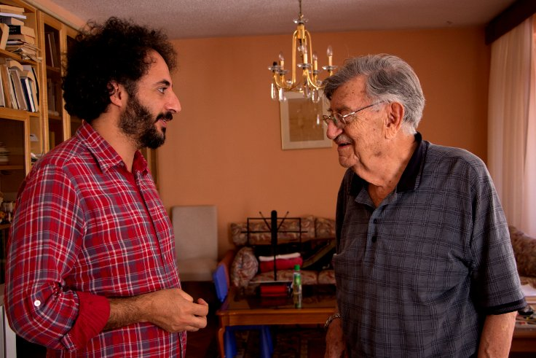
AKP’nin iki önceliği olduğunu söylemiştiniz. Birinci öncelik de-facto bir İslamcı rejimse, ikincisi ne?
Cumhurbaşkanına süresiz dokunulmazlık
Son Anayasa değişikliği, sürekli seçilmesi şartıyla bu dokunulmazlığı getiriyor.
2013 Aralık ayında Gülen hareketi ile AKP arasındaki ihtilafın ürünü olarak ortaya saçılan yolsuzluk belgelerinin takibi, yargıya taşınması, yukarıdakilerin kesinlikle önlemeye kararlı olduğu bir şeydir. Bu da üstü tamamen açılmamış olan belgelerin içeriğinin tahammül edilemez unsurlar taşıdığı ihtimalini akla getiriyor. Sonuç itibariyle
soru şudur: Türkiye toplumu bu iki unsuru, yani de-facto bir İslami rejime geçişi ve yolsuzlukların üstünün kapatılmasını
istiyor mu istemiyor mu?

Sizin bu soruya vereceğiniz yanıt nedir? Türkiye’de bu iki unsuru reddedecek düzeyde bir toplumsal muhalefet alanı kaldı mı?
Bu iki önceliğe karşı çıkabilecek bir profil var ama bu sol bir profil değil.
HALK, DEVLETİ SIRTINDA TAŞIDIĞININ FARKINDA DEĞİL
Nasıl bir profil?
Solu da içeren başka tür bir profil var karşımızda. Birinci soru şu: Yolsuzluklara karşı çıkıyor musun? “Yolsuzluğa herkes karşı çıkar” diye kolayca cevap veremezsin. Yolsuzluklara karşı çıkmak için
güçlü bir yurttaşlık bilinci lazım. Türkiye toplumu bu noktada bir burjuva aydınlanmasını dahi tamamlayamamış olmanın sancısını çekiyor. “Ey Türkiye Cumhuriyeti vatandaşları, bir kere hepiniz bu devleti ayakta tutan vergi mükelleflerisiniz” dediğinde, “ne demek, ben vergi mükellefi değilim, vatandaşım” diyecek. Öyle bir bilinç yok. Halk, devleti sırtında taşıdığının farkında değil.
Bir kere bu bilinci sabah-akşam vurgulamak lazım. İkinci husus şu: İslamcı rejime taraftar mısın, değil misin? İslamcı rejime geçiş projesinin karşı söylemi bunlardan oluşur: Cumhuriyetçilik mi, İslamcılık mı? Köşeli soralım: Atatürk mü, Abdülhamit mi? Çok evlilik mi, medeni kanun mu?
İmam Hatip Okulları mı, laik-bilimsel eğitim mi?
Bu sorular sorulduğunda ortaya çıkan muhalefet profilinin unsurları neler?
Bir uçta “vatan bölünmez” diye tutku içinde olan milliyetçi ama belki bağımsızlıkçı kanatlar var. Bunun ucu “laik MHP’lilere” kadar uzanır. Peki bu muhalefet profili Kürt hareketinin laik ve demokrat öğelerini içeriyor mu, içeriyor. “Cumhuriyeti mi, İslamcı rejimi mi istiyorsun” sorusuna Kürt hareketinin laik ve demokrat öğelerinin ne yanıt vereceğini referandumdaki “Hayır” oyları üzerinden çıkarsayabiliriz.
SOL KEMALİSTLER, İSLAMCI REJİMİN KOLTUK DEĞNEĞİ
Fakat milliyetçilerle Kürt hareketi arasındaki makasın kapanması, ortak cephede buluşmaları
söz konusu bile değil.
Evet, bırak uzlaşmayı, bunlar kavgalı zaten. Keza bu iki kesim arasında çok geniş bir profil daha var: Sosyalistler, aydınlanmacı Kemalistler ve İslamcı tutkuya saplanmamış liberaller. Bunlar da
kendi aralarında kavgalı ve bana kalırsa bu kavgada ölçüyü kaçırıyorlar. Sosyalist arkadaşlarımız sabah-akşam “niye yetmez ama evet dedin” kavgası yapıyor. Tamam, “yetmez ama evet” diyenler özeleştiri yapsınlar ama bizim sol Kemalistler de başka türlü bir özeleştiri yapsınlar.
Nasıl bir özeleştiri yapmalılar?
Silahlı kuvvetlerin bugün iktidarla kesin ittifak içinde sol dahil her şeyi ezen bir politikaya
angaje olduklarını söylesinler. İslamcı rejimin koltuk değneği görevini üstlendiklerini algılasınlar.
Ulusalcı kesimi kastediyorsunuz…
Tabii, onları kastediyorum. Sonuç itibariyle bu unsurlardan bir cephe oluşmaz ama bir muhalefet oluşabilir. Muhalefeti “yolsuzluklar ile İslamcı rejim mi”, “düzgün bir devlet ve cumhuriyet mi” ikilemi üzerine kurarsan, yenilgiye uğratma ihtimalin doğar. Bu iktidarı frenleyecek tek unsur, Hayırcı kalabalık bloku “yeter artık” platformunda bir arada tutmaktır. CHP şu kararı vermeli: Cumhuriyetçi mi olacak, liberal mi? Bu ikisi uzlaşmaz.
Neden?
Liberallik İslamcılık gerektiriyor çünkü. Eğer hakiki cumhuriyetçiysen, aydınlanmacı cumhuriyetçiysen, Kürt hareketiyle de çözüm arayacaksın.
FİNANS KAPİTAL, BATIYLA GERİLİME RAĞMEN TÜRKİYE EKONOMİSİNİ DESTEKLİYOR
Mevcut hâl bile Türkiye’yi Batı Avrupa’yla, Amerika’yla ve bölgedeki güçlerle çatışır noktaya getirirken, sizce devletteki muhtemel radikal bir dönüşümün parasal kaynağı var mı?
Daha da basit sorayım: İktidarın yeni bir devlet kuracak parası var mı?
Bu dönüşümü planlamak isteyen kişilerin “Allah kerim”, “adım adım çözeriz” gibi irrasyonel
bir tutum içinde olduklarını düşünüyorum. Bakın, AKP iki önceliğinden birini bir kenara bıraksa, öbürünü gerçekleştirmesi daha muhtemel. Yani yolsuzluk kamburunu sırtında taşımaktan vazgeçip sadece rejim değişikliğini hedeflese, sırf kadroları değiştirerek bile başarılı olabilir. “Bir lider gider, başkası gelir” dese, Gülencilerle kavga etmelerine bile gerek kalmayabilirdi. Çünkü rejim değişikliği programı büyük ittifaklar gerektirirdi. Yapamadılar.
Niye yapamadılar?
Çünkü bu süreci kişisel yağma ve vurgun operasyonlarıyla birlikte yürütmek ve
paylaşmamak istediler. Yani “yiyicilikte” kavga ettiler. Oysa beraber yürüseler, hiçbir kuvvet
onlara engel olamayacaktı. Nitekim Batı da buna uyum sağlıyordu. Fakat dediğim gibi
yiyicilikte kavga ettikleri için rejim değişikliğine ilişkin ittifakı sürdürmeleri mümkün değil.
Rejim değişikliğine ilişkin ittifak sürdürülemedi ama yine de iktidarda bir çözülme de
söz konusu olmadı. Keza Batılı devletlerle girişilen çatışma da en azından ekonomik bir
çöküntüyle sonuçlanmadı.
Çünkü ekonomik süreçlerin, devletlerin iradesi dışında çalışan unsurları var.
Şu anda Türkiye ekonomisi, Amerika dahil bütün Batı siyasetleriyle çatışma içinde
olunmasına rağmen finans kapital tarafından destekleniyor.
MERKEL’LE İHTİLAF DA, ÇAĞLAYAN-SARRAF DA FİNANS KAPİTALİN UMURUNDA DEĞİL
Nasıl yani?
Bakın, Ocak 2017 ile Eylül arasında Dolar % 9,5 oranında ucuzladı. Türkiye’ye olağanüstü para giriyor. Finans kapitalin hırsı, risk iştahı, kısa vadeli kazanç tutkusu demokrasi, insan hakları, faşizm, İslami rejime geçiş gibi meselelerle ilgilenmiyor. Kısa vadede ne alırım, ne götürürüm derdinde. Öte yandan AKP de şu konuda gayet özenli davranıyor: “Gelen para istediği anda gelir, istediği anda da çıkar. Yatırım yapana teşvik verir, her türlü kapıyı açarım. Kârlarını istediği zaman götürür. Neoliberal modelin bütün unsurlarını da sağlarım.” Bu güvenceler sağlandığı zaman finans kapital ne Merkel’le ihtilafı umursar, ne de Amerika’da yargılanan Sarraf’ın, Halk Bankası yöneticilerinin, sanık iskemlesine oturtulan Zafer Çağlayan’ın problemleriyle ilgilenir.
Bu sadece Türkiye’de değil, Pakistan’dan Malezya’ya, Tayland’dan Müslümanlara zulmettiği için eleştirilen Myanmar’a kadar, finans kapitalin genel yasalarıdır. Türkiye ekonomisi kapitalist sistemin ana kurallarına uymayı kabul ettiği müddetçe de bu işler. “Fiyatlar düşünce burnunuzu tıkayın ve Türkiye’ye girin” diyorlar.
Bunu kimler söylüyor?
Bunu 2013’ün Haziran-Aralık şoku dip noktaya kadar yaşandıktan sonra, Batı finans çevrelerinin saygıdeğer bir bankeri dış yatırımcılara söyledi. “Türkiye’de toplum çürümüş olabilir ama fiyatlar çöktü, o yüzden burnunuzu tıkayın ve atlayın, büyük kazanç var.” Türkiye’ye sadece bir aylık vadeli mevduata yatırım yaparak giren yabancı paranın getirisi son 7 ayda % 17’dir.
Bu gidişat nereye kadar devam eder?
Bir müddet yürütür. Dış dünyada büyük çalkantı gelirse de çökertir.
FAŞİZM, OHAL, İÇ ÇATIŞMA ve GERİLİM EKONOMİK ÇÖKÜNTÜYE SEBEP OLMAZ
Finans kapitalin karşısında böylesi muhtemel bir çalkantı ihtimali var mı?
Adeta 2007 ortamını on yıl sonra yeniden yaşıyoruz. Finans sisteminde bir balonlaşma var.
Merkez bankalarından kaynaklanan parasal genişleme ekonomileri tam canlandıramıyor,
reel ekonomiye dönüşemiyor, finansal varlıklara, borsaya, hisse senetlerine, devlet tahvillerine taşıyor. Kâğıttan servetler şişiyor, reel ekonomi tam gelişemiyor. Böyle bir balonlaşma
2007’de patladı, telafisi hâlâ tam olmadı.
Ama Türkiye’ye teğet geçti…
2008’in Ekim ayında başlayarak 12 ay boyunca Türkiye’yi de vurdu ama finansal çöküntüye
yol açmadı. Niye çabuk atladık? Çünkü çabucak o finans sisteminin genişlemesi bizi de etkiledi
ve tekrar çıkışa geçtik. Şimdi o çıkışın zirve noktasındayız. Dünyadaki finans sisteminde şişen
balon patlarsa, bizi de öncelikle etkileyecek. Çünkü en kırılgan ekonomilerden biri de biziz.
Dolayısıyla bunun dışında faşizmin, OHAL uygulamalarının, iç çatışma ve gerilimin
ekonomik çöküntüye sebep olmayacağın söyleyebiliriz, değil mi?
Evet, doğru.
GÜMRÜK BİRLİĞİ’NDEN ÇIKMAK TÜRKİYE’NİN LEHİNE BİLE OLABİLİR
Peki Almanya’nın Türkiye’yle Gümrük Birliği Anlaşması’nı sürdürmeyeceğine ilişkin açıklamaların ve bu anlaşmanın sonlanmasının etkisi ne olur?
Bu zaten başından itibaren absürt bir anlaşmaydı. Bu anlaşmaya göre birkaç sektör hariç,
özellikle sanayi üretiminde Türkiye Avrupa’ya, Avrupa da bize karşı karşı gümrüklerini sıfırlayacak. Ama buna karşılık Türkiye, Avrupa’nın dış dünyaya karşı gümrük tarifesini de uygulayacak.
Yani Avrupa Birliği’nin kendi dışındaki öğelere uyguladığı ortak gümrük tarifesi Türkiye’nin de tarifesi olacak. Yani eğer Avrupa Çin’e karşı düşük tarife uyguluyorsa, Türkiye de o tarifeyi uyguluyor. Oysa Çin, Türkiye’ye karşı özerk. Türkiye’nin Avrupa’nın gümrük tarifelerini müzakere yetkisi de yok. Asimetrik bir yükümlülük alıyorsun yani. Müzakerelerde Türkiye’nin
“artık senin ortak gümrük tarifeni uygulamayacağım” diye bir talebi olduğunu da zannetmiyorum. Onun için de iktidar Merkel’in açıklamasını çok da umursamadı. Eğer AB ile Türkiye arasındaki
sıfır gümrük devam ederse, belki Türkiye diğer ülkelere karşı AB’nin değil, Dünya Ticaret Örgütü’nün öngördüğü koruma sınırını yükselterek uygulayabilecek.
Yani Gümrük Birliği Anlaşması’nın sonlanması Türkiye’nin aleyhine değil mi?
Lehine bile olabilir.

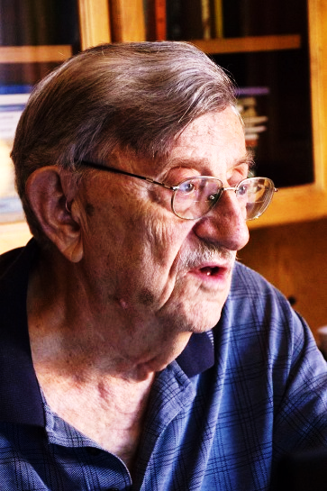
SARRAF DAVASINI AMERİKAN USULÜ
BİR UĞUR MUMCU YAZINCA ANLAYABİLECEĞİZ
Sizce Batı şu an nasıl bir Türkiye tahayyül ediyor?
Siyasi odaklar büyük ihtimalle Türkiye için daha ılımlı bir geçiş modelini tercih edecekler. Yani “keşke büyük bir koalisyon gelse” diyorlardır. Fazla belirsizleşen bir iktidar yerine daha istikrarlı
bir ittifak oluşması özlemleri olduğunu tahmin ediyoruz.
Ama bu özlemi hayata geçirme manivelaları yoktur. Onun için
kısa vadede gidişat değişmeyecek, acılarını da biz çekeceğiz.

ABD, Rıza Sarraf davasından ne amaçlıyor sizce?
Amerika’nın amaçlarının ne olduğu; kimlerce manüple edildiği belli değil.u an ABD yönetiminin büyük bir karışıklık ve belirsizlik içinde olduğunu biliyoruz. Onun için bu davanın iç dünyasını deşifre etmek çok zor. Mesela Trump’a yakın bir isim olan Rudolph Giuliani, Sarraf tarafından avukat olarak tutuldu ve Türkiye’ye geldi. Trump’ı mı, müvekkilini mi yoksa Türkiye yöneticilerini mi temsil ediyor, bilmiyoruz. Burada kiminle ne görüştüğü de belli değil. Sarraf, New York Federal Mahkemesi’nde yargılanıyor. Suçlamaları yapan Bharara görevden alındı, yeni atanan savcı devam ediyor. New York Federal Mahkemesi’nin savcısı büyük ihtimalle Trump tarafından atanmıştır. Trump’ın iradesine rağmen bu suçlamalara devam eder mi, etmez mi? Trump’ın henüz tam kontrol edemediği bir de Adalet Bakanı var. Dolayısıyla bu iş kontrolden çıkmış dahi olabilir. Bir gün Amerikan usulü bir Uğur Mumcu bunları yazacak ve biz de o zaman hikâyeyi anlamış olacağız.

